D9743 Scheda creata il 23 dicembre 2025
Descrizione storico-bibliografica
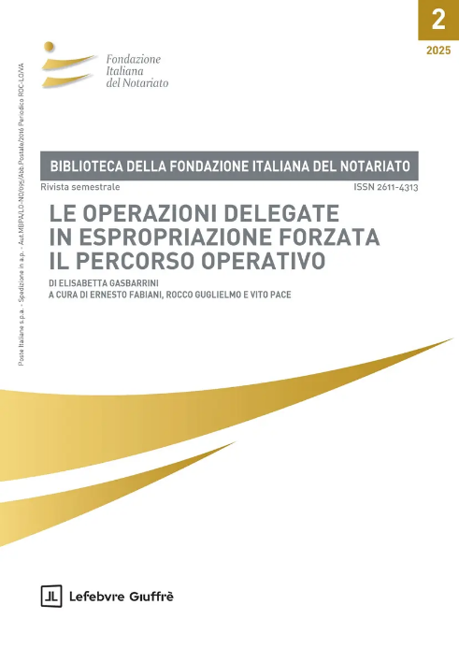
*Biblioteca della Fondazione italiana del notariato : rivista semestrale. - 1 (2018)- . - Milano : Giuffrè, 2018- . - volumi ; 24 cm. ((In testa al frontespizio: Fondazione italiana del notariato. - ISSN 2611-4313. – CFI0980644
Autore: Fondazione italiana del notariato
Comprende:
*Accordi in vista della crisi dei rapporti familiari / a cura di Sara Landini e Massimo Palazzo (1/2018)
*Crisi della legge e produzione privata del diritto / a cura di Giuseppe Conte e Massimo Palazzo (2/2018)
*Insights and proposals related to the application of the European succession regulation 650/2012 / a cura di Sara Landini (1/2019)
Il *notariato come fattore di realizzazione dell'ordine sociale. Invalidità e crisi d'impresa / a cura di Massimo Palazzo (2/2019)
*Questioni ed argomenti tra evoluzione normativa ed orientamenti dottrinali e giurisprudenziali / a cura di Antonio Areniello. (1/2020)
*Procedimenti di volontaria giurisdizione : prospettive per uno statuto condiviso di regole operative / a cura di Gian Andrea Chiesi (2/2020)
La *gestione fiscale e amministrativa dello studio notarile / di Nicola Forte (1/2021)
*Attualità delle tematiche previdenziali : la cassa nazionale del notariato tra normativa vigente e principi solidaristici nella prospettiva europea (2/2021)
*Imposizione della c.d. previdenza di 2. pilastro: criticità e prospettive di riforma / a cura di Stefano Fiorentino (1/2022)
Lo *studio notarile sostenibile: riflessioni e materiali / a cura di Roberto Martino e Vincenzo Gunnella (2/2022)
*Riforma della volontaria giurisdizione e ruolo del notaio / a cura di Ernesto Fabiani, Rocco Guglielmo e Vito Pace (2023)
*Notariato e nuove tecnologie a servizio del patrimonio. Realtà virtuale e garanzie / a cura di Vincenzo Gunnella (1/2024)
La *riforma dello sport / a cura di Diego Barone, Daniela Boggiali, Rocco Guglielmo. (2/2024)
*Ruolo del notaio: "baricentro" di una funzione promozionale nell'attuale esperienza giuridica. Rileggendo Carmine Donisi (1/2025)
Le *operazioni delegate in espropriazione forzata: il percorso operativo / di Elisabetta Gasbarrini; a cura di Ernesto Fabiani, Rocco Guglielmo e Vito Pace. (2/2025)


*Biblioteca online della Fondazione italiana del notariato. - 1 (2018)- . - Milano : Fondazione Italiana del Notariato ; Giuffrè Francis Lefebvre, 2018- . – Testi elettronici. ((Semestrale. – Disponibile online a: https://biblioteca.fondazionenotariato.it/pubblicazioni.html.

Soggetto: Diritto privato - Italia – Periodici; Notariato – Periodici; Diritto – Periodici; Atti notarili – Periodici
Classe: D346.45005

Informazioni storico-bibliografiche
Dalla collaborazione della Fondazione Italiana del Notariato con Giuffrè Francis Lefebvre nascono due nuovi prodotti editoriali la "Biblioteca online della Fondazione Italiana del Notariato" e la "Biblioteca della Fondazione Italiana del Notariato". La prima rivista, in versione solo telematica e con pubblicazione semestrale, contiene gli atti dei convegni e materiali scientifici di interesse notarile. La seconda, in versione cartacea e con periodicità semestrale, accoglie i risultati delle ricerche che la Fondazione promuove avvalendosi del contributo di autorevoli studiosi dell'Accademia, della Magistratura e del mondo delle Professioni.
Periodico semestrale registrato presso il Tribunale di Roma n. 40 del 22 febbraio 2018 - Direttore Responsabile Antonio Delfino Copyright 2025 - Tutti i diritti riservati - Fondazione Italiana del Notariato - Codice Fiscale 97203020587 https://biblioteca.fondazionenotariato.it/

